Medienmitteilung:
GRÜNE Uri fassen Parolen zu kantonalen und nationalen Vorlagen

Altdorf, 11. Februar 2026 – An ihrer Mitgliederversammlung haben die GRÜNEN Uri die Parolen zu den anstehenden kantonalen und nationalen Vorlagen sowie zu den Wahlen gefasst. Im Zentrum standen energie- und klimapolitische Weichenstellungen sowie institutionelle Fragen auf kantonaler Ebene.

Einstimmiges Ja zum revidierten kantonalen Energiegesetz
Einstimmig beschlossen die GRÜNEN Uri die Ja-Parole zur Teilrevision des kantonalen Energiegesetzes. Auch wenn die ursprünglich vorgesehene Solarpflicht aus der Vorlage gestrichen wurde, überwiegen für die Partei die positiven Aspekte klar. Die Revision enthält zahlreiche zeitgemässe Anpassungen im Gebäude- und Energiebereich und leistet damit einen wichtigen Beitrag zur Energiewende im Kanton Uri. Insbesondere die Umsetzung der Mustervorschriften der Kantone im Energiebereich (MuKEn) 2014 sei längst überfällig und ein notwendiger Schritt hin zu mehr Energieeffizienz und Klimaschutz.

Nein zur Initiative «Abschaffung goldener Fallschirm»
Zur Volksinitiative «Abschaffung goldener Fallschirm» fassten die GRÜNEN Uri ebenfalls einstimmig die Nein-Parole. Der Kanton Uri kennt kein Ruhegehalt für Regierungsrätinnen und Regierungsräte, zudem verfügt keine Kaderstelle über eine Kündigungsfrist von lediglich drei Monaten oder weniger. Die Initiative schiesse deshalb am Ziel vorbei. Für die GRÜNEN Uri ist klar: Es kann nicht sein, dass eine Regierungskandidatin oder ein Regierungskandidat bereits vor den Wahlen gezwungen wäre, aktiv auf Jobsuche zu gehen. Eine Abfindung stellt eine Wertschätzung und Anerkennung für dieses anspruchsvolle Amt dar und trägt dazu bei, dass das Regierungsamt auch künftig attraktiv bleibt.

Empfehlung bei der Wahl von Landammann und Landesstatthalterin
Die Wahl des Landammanns und der Frau Landesstatthalterin für die Amtszeit vom 1. Juni 2026 bis 31. Mai 2028 wurde innerhalb der Partei lange und kritisch diskutiert. Da die Wahl jedoch auf dem Prinzip der Anciennität basiert und nicht auf einem Leistungsausweis, konnten sich die GRÜNEN Uri schliesslich zu einer Wahlempfehlung der Kandidierenden durchringen.

Klimafonds-Initiative: Ja aus Verantwortung für kommende Generationen
Nationalrat Michael Töngi aus Luzern stellte den Anwesenden die Klimafonds-Initiative vor. Er machte deutlich, dass die Schweiz im globalen Vergleich doppelt so stark von der Klimaerwärmung betroffen ist. Auch im Kanton Uri seien die Folgen längst spürbar – etwa durch fehlenden Schnee, zunehmende Extremwetterereignisse, den Rückgang der Biodiversität sowie immer heissere Sommertage. Gleichzeitig hinke die Schweiz der Erreichung ihrer selbstgesetzten Klimaziele im internationalen Vergleich massiv hinterher. Vor diesem Hintergrund fassten die GRÜNEN Uri die Ja-Parole zur Klimafonds-Initiative.

Weitere nationale Parolen
Ebenfalls ein Ja beschlossen die GRÜNEN Uri zur Individualbesteuerung sowie zum Gegenvorschlag zur Bargeldinitiative. Ein klares Nein erhielten hingegen sowohl die demokratiegefährdende Halbierungsinitiative wie auch die Bargeldinitiative.

Weitere Informationen
Eveline Lüönd, Präsidentin GRÜNE Uri
Mail: info@gruene-uri.ch
Mobile: 078 776 38 53

Bild: zVg

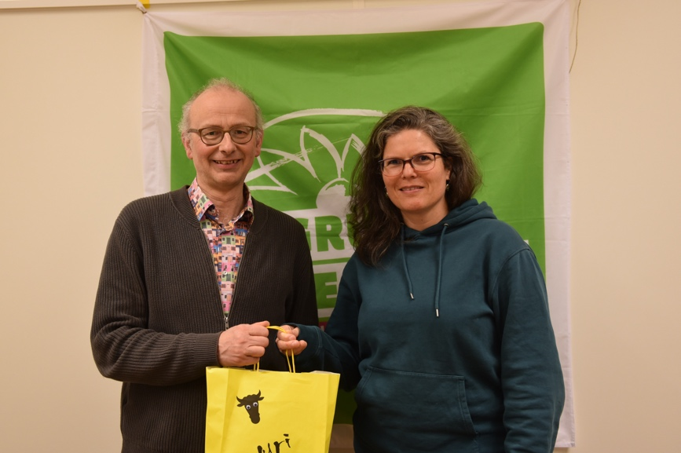
Grüne Uri Präsidentin Eveline Lüönd bedankt sich bei Nationalrat Micheal Töngi

